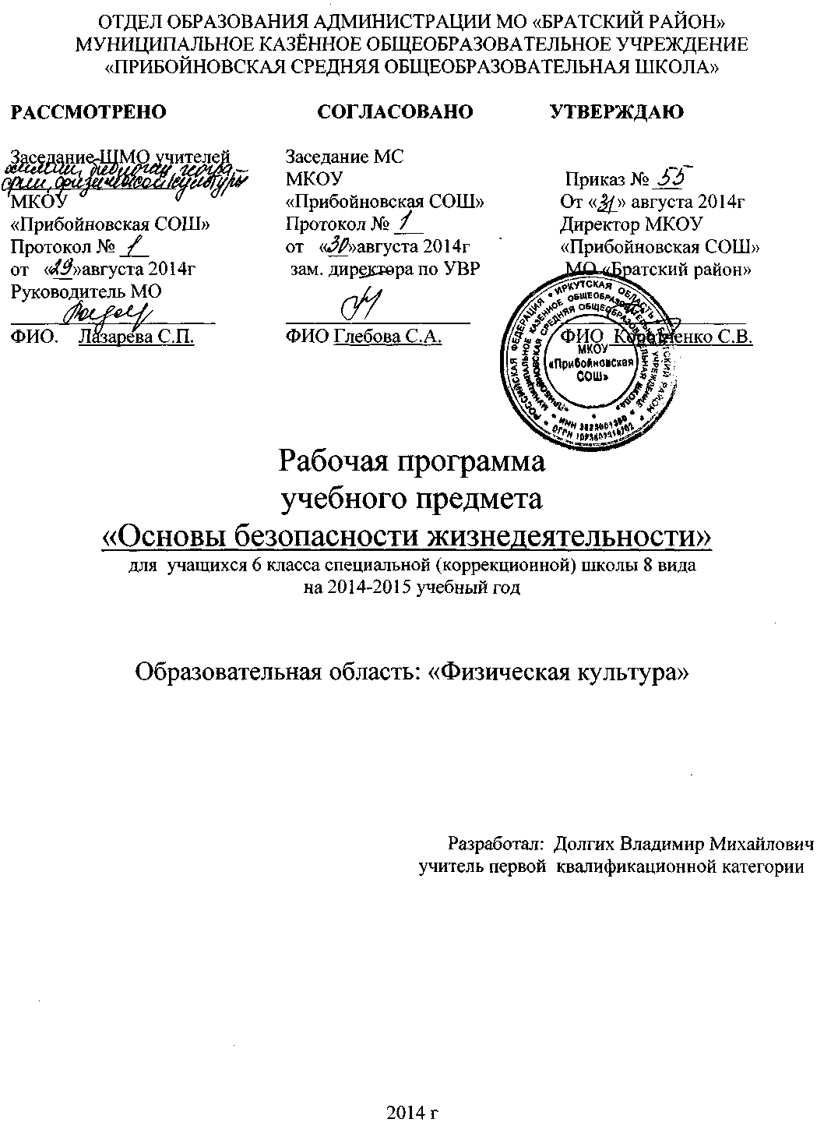
Основы безопасности жизнедеятельности в 6 классе
специальной (коррекционной) школы 8 вида
(1 час в неделю, всего 35 часов)

Пояснительная записка
Рабочая программа по основам безопасности жизнедеятельности составлена на основании: авторской программы по курсу «Основы безопасности жизнедеятельности» в 5-11 классах общеобразовательных учреждений/ В.Н.Латчук, С.К.Миронов, С.Н.Вангородский. – М.: Дрофа, 2010
Рабочая программа составлена в соответствии с :
-Программой специальных (коррекционных) образовательных учреждений 8 вида.5-9 классы. Допущенной Министерством образования и науки РФ. Под редакцией В.В.Воронковой. Москва. Владос.2011г.
-Авторской программой для 6-9 классов специальных (коррекционных) образовательных учреждений 8 вида. Начальный курс физической географии. Автор Т.М.Лифанова. Москва . Владос. 2011г.
-Учебным планом работы школы на 2014-2015 учебный год
-Календарным учебным графиком работы школы на 2014-2015 учебный год.
-ФБУПом, утвержденным приказом Минобразования РФ от 10.04.2002г. № 29/2065.
-Федеральным перечнем учебников, рекомендованных (допущенных) Министерством образования и науки Российской Федерации к использованию в образовательном процессе в общеобразовательных учреждениях на 2013-2014 учебный год (утвержден приказом Минобрнауки РФ от 19.12.2012г.№1067)
В настоящей учебной программе реализованы требования Конституции Российской Федерации и федеральных законов Российской Федерации «О безопасности», «О защите населения и территорий от чрезвычайных ситуаций природного и техногенного характера», «О безопасности дорожного движения», «О радиационной безопасности населения», «О пожарной безопасности», «Об экологической безопасности», «О санитарно-эпидемиологическом благополучии населения», «Основы законодательства Российской Федерации об охране здоровья граждан», Концепции национальной безопасности Российской Федерации, Постановления Правительства Российской Федерации от 16 января 1995 г. № 738 «О порядке подготовки населения в области защиты от чрезвычайных ситуаций».
Программа адаптирована для обучающихся с ОВЗ.
Содержание курса включает теорию и практику здорового образа жизни и защиты человека в различных опасных и чрезвычайных ситуациях, а также теорию и практику оказания первой медицинской помощи.
Программа подготовлена В. Н. Латчуком (руководитель), С. К. Мироновым, С. Н. Вангородским.
Задачи:
• освоение учащимися знаний о здоровом образе жизни, об опасных и чрезвычайных ситуациях и основах безопасного поведения при их возникновении;
- развитие качеств личности школьников, необходимых для ведения здорового образа жизни, обеспечения безопасного поведения в опасных и чрезвычайных ситуациях;
- воспитание у учеников чувства ответственности за личную и общественную безопасность, ценностного отношения к своему здоровью и жизни;
- обучение учащихся умению предвидеть потенциальные опасности и правильно действовать в случав их наступления, использовать средства индивидуальной и коллективной защиты, оказывать первую медицинскую помощь.
В программе представлены три раздела, в каждом из которых выделены образовательные линии.
Раздел I «Безопасность и защита человека в среде обитания» включает темы: «Правила безопасного поведения в бытовой (городской) среде», «Правила безопасного поведения в природной среде», «Правила безопасного поведения в социальной среде», «Правила безопасного поведения в чрезвычайных ситуациях», «Государственная система защиты и обеспечения безопасности населения».
Раздел II «Основы медицинских знаний и правила оказания первой медицинской помощи» предусматривает изучение тем о правилах и средствах оказания первой медицинской помощи.
Раздел III «Основы здорового образа жизни» знакомит с основными понятиями о здоровье и здоровом образе жизни, правилами профилактики травматизма.
Предлагаемый в программе объем материала является достаточным для формирования у учащихся 5—6 классов основных понятий в области безопасности жизнедеятельности.
Ситуации, связанные с воздействием па личность угроз и опасностей, в психологическом и практическом отношении всегда трудны для человека, так как сопряжены с повышенными, предельными и даже запредельными нагрузками, ответственностью, разного рода рисками, которые чреваты нежелательными последствиями. Успех действий человека в таких ситуациях возможен только при условии его полноценной и высокой подготовленности. Поэтому главной функцией программы является ее ориентация на личную безопасность человека в среде обитания путем выработки у него навыков и умений применять правила (алгоритмы) безопасного поведения в условиях угроз и опасностей.
Логика построения программы заключается в том, чтобы школьники научились правильно оценивать обстановку и умело действовать в системе следующих понятий: опасность —> причина опасности —> последствие опасности —> действие.
Под опасностью здесь понимается ситуация, в которой возможно возникновение явлений или процессов, способных поражать людей, наносить материальный ущерб, разрушительно действовать на окружающую среду. Причина опасности — это событие, предшествующее и вызывающее другое опасное событие, явление или процесс, именуемый следствием. Последствие опасности — негативное изменение, вызванное причиной. Действие — это то, что надо или не надо делать в ситуации, когда существует угроза жизни или здоровью.
При изучении предмета школьники получают знания об опасных и экстремальных ситуациях в бытовой (городской), природной и социальной среде, о чрезвычайных ситуациях природного, техногенного и экологического характера, их последствиях и мероприятиях, проводимых государством по защите населения.
Большое внимание в программе уделено формированию здорового образа жизни и профилактике вредных привычек, изучению приемов оказания первой медицинской помощи.
Программа рассчитана на 35 учебных часов в каждом классе. Программа предусматривает формирование у обучающихся умений и навыков по следующим направлениям:
- формирование способностей к предвидению ситуаций, опасных для человека, общества и окружающей среды, и правильного поведения в случае их возникновения;
- изучение основ здорового образа жизни, обеспечивающего полноценное безопасное существование и реализацию способностей и потребностей личности в повседневной жизни;
- ознакомление с необходимыми индивидуальными мерами безопасности в повседневной жизни, в опасных и чрезвычайных ситуациях природного, социального и техногенного характера, с мероприятиями, проводимыми государством по защите населения;
- освоение правил и навыков защиты, позволяющих минимизировать возможный ущерб личности, обществу и окружающей среде в типовых опасных и чрезвычайных ситуациях;
- понимание причин возникновения и развития новых опасностей для человечества от собственной жизнедеятельности;
- формирование знаний о тесной взаимосвязи сознания и жизнедеятельности личности и общества;
- использование для решения познавательных и коммуникативных задач различных источников информации, включая энциклопедии, словари, интернет-ресурсы и др.;
- самостоятельная организация учебной деятельности, оценка своего поведения, черт своего характера, физического и эмоционального состояния;
- формирование знаний о правах и обязанностях члена общества и учебного коллектива.
Реализация указанной программы предусматривает использование учебно-методического комплекта, включающего учебные программы, учебники и учебные пособия, методические и учебно-методические пособия, учебные наглядные и электронные пособия.

6 класс

Количество часов в неделю: 1 час
Количество недель: 35
Количество часов в год: 35 часов

 | 1 четверть | 2 четверть | 3 четверть | 4 четверть
Количество уроков | 9 | 8 | 10 | 8
Количество контр. работ | 1 | 1 | 1 | 2
Количество практических, творческих работ | 2 | 1 | 6 | 4
Другие виды деятельности

Литература

Учебник. Основы безопасности жизнедеятельности. 5 кл.: учебник для общеобразовательных учреждений / В.В. Поляков, В.Н. Латчук, М.И. Кузнецов.- М.: Дрофа, 2010 Рекомендовано Министерством образования и науки РФ.
Дополнительная литература.
- Б.И.Мишин. Настольная книга учителя ОБЖ. Астрель, 2002.
- С.С.Соловьев. Тематический контроль по ОБЖ. Комплект тестовых заданий для учащихся 5-6 классов. «Интеллект-Центр», Москва, 2000 г.
- Основы безопасности жизнедеятельности. Учебное пособие 5-11 классы. Вентана-Граф. Смоленск, 1995 г.
- Б.И.Мишин. Программно-методические материалы «ОБЖ. 1-11 классы». Дрофа, Москва, 2001.
- А.Т.Смирнов, Б.И.Мишин. Методические материалы и документы. «ОБЖ. Книга для учителя». Просвещение. 2001 г.
- Латчук В.Н., В.В.Марков. «Основы безопасности жизнедеятельности. Методическое пособие. –М.: Дрофа, 2000г.

Календарно-тематическое планирование, 6 класс
специальной (коррекционной) школы 8 вида

№ п/п | Дата |  | Тема | Количество часов | Вид контроля
№ п/п | План | Факт | Тема | Количество часов | Вид контроля
Опасные ситуации, возникающие в повседневной жизни, правила безопасного поведения, 16 часов
1-2 | 5,09  12,09 |  | Экстремальные ситуации в природных условиях и их причины | 2 | Устный опрос, игра в учебнике
3-4 | 19,09  26,09 |  | Автономное существование человека в природе | 2 | Устный опрос
5-6 | 3,10  10,10 |  | Акклиматизация | 2 | Устный опрос
7-8 | 17,10  24,10 |  | Ориентирование на местности | 2 | Проверка таблицы
9-10 | 31,10  14,,11 |  | Выживание в природных условиях | 2 | Зачёт
11-12 | 21,11  28,11 |  | Обеспечение питанием и водой. Приготовление пищи в полевых условиях. | 2 | Зачёт
13-14 | 5,12  12,12 |  | Сигналы бедствия | 2 | текст
15-16 | 19,12  26,12 |  | Выживание в природе. Контрольное списывание | 2 | Контрольн. работа
Единая государственная система предупреждения и ликвидация ЧС, 6 часов
17-18 | 16,01  23,01 |  | Средства коллективной защиты.Убежища. Правила заполнения убежищ. | 2
19-20 | 30,12  6,12 |  | Средства индивидуальной за-щиты. Пользование повреждённым противогазом | 2 | Устный опрос
21-22 | 13,02  20,02 |  | Средства защиты кожи.Эвакуация из здания | 2 | зачёт
Первая медицинская помощь, 8 часов
23-24 | 27,02  6,03 |  | Аптечка. ПМП при травмах и переломах костей. | 2 | зачёт
25-26 | 13,03  20,03 |  | ПМП при укусах животных | 2 | Ситуационная задача
27-28 | 10,04  17,04 |  | ПМП утопающему. Основные способы искусственного дыхания | 2 | Ситуационная задача
29-30 | 24,04  8,05 |  | ПМП при тепловых и солнечных ударах, обморожениях | 2 | Ситуационная задача
Основы здорового образа жизни, 4 часов
31-32. | 15,05  22,05 |  | Основные понятия о здоровье и здоровом образе жизни. Гигиена и культура питания. | 2 | Ситуационная задача
33-34 35 | 29,05 |  | Режим труда и отдыха. Физическая культура и закаливание | 3 | Устный опрос

